Мероприятие HettichXperiencedays 2021 открывается во всем мире
Сделаем наш бизнес еще успешнее!

Девизом "Let's move markets!" компания Hettich представляет инновационный мир мебели для мегатрендов Урбанизация, Индивидуализация и Новое рабочее пространство для своих клиентов и партнеров на мероприятии HettichXperiencedays 2021. Официальный старт мероприятия - середина марта.

Наши требования к повседневной жизни, месту проживания и месту работы стремительно меняются. Глобальные мегатренды, которые обычно набирают силу в течение нескольких лет, значительно ускорились из-за кризиса, вызванного Ковидом. Если крупные и мелкие клиенты хотят с помощью своих продуктов и услуг сохранить положение на рынке в будущем, им необходимо реагировать сейчас. Пришло время взглянуть на пространство и мебель под другим углом. А компания Hettich покажет, как это сделать: на мероприятии HettichXperiencedays мы представим множество креативных и инновационных решений, которые позволят удовлетворить новые требования рынка и меняющиеся пожелания заказчиков.

Выявление новых потребностей рынка - и их удовлетворение!

Урбанизация, Индивидуализация и Новое рабочее пространство: эти три глобальных мегатренда будут ключевыми, повторяющимися темами во всех презентациях Hettich в 2021 году. Для этой цели команда Hettich создала тематические квартиры различной площади, отражающие конкретные тенденции. В них найдутся практические решения для больших и маленьких комнат, для многофункциональной городской жизни в небольшом пространстве, а также концепции для рабочего места будущего, включая хоум офис, идеи для магазинов и отелей, высококачественного дизайна кухни и удобного использования бытовой техники, а также кухни на открытом воздухе. Производитель демонстрирует свой многообразный опыт: современные решения для мебели дают пользователям дополнительные преимущества с точки зрения дизайна, функциональности и практического удобства. Информация о продукте, например, о системе фурнитуры для раздвижных дверей TopLine XL, компания Hettich представит в удивительно новых функциях. Платформа для выдвижных ящиков AvanTech YOU сочетается с другими системами мебели и предлагает дополнительную стандартную декоративную отделку.

Мегатренды, указывающие путь

Повсюду в городах жилая площадь становится все меньше и дороже. Как можно по-прежнему комфортно жить на небольшом пространстве? Hettich предоставит ответ на мегатренд Урбанизацию - тщательно продуманные мини площади с многофункциональной мебелью и оптимальным использованием мест для хранения вещей.

Индивидуальность - это свобода выбора. Потребители предъявляют новые требования к дизайну и функциям мебели. Мебельная промышленность должна быть готова к растущему мегатренду Индивидуализация. Потребителям нужна индивидуальная мебель, которая может быть кастомизирована под их запросы, например, компания Hettich делает это возможным благодаря платформе для выдвижных ящиков AvanTech YOU.
Классический офис с открытой планировкой изжил себя: рабочая обстановка и офисные структуры меняются, оставляя все больше и больше людей, регулярно работать дома в "домашнем офисе". Всем им нужны доступные мебельные решения для обустройства офисов в собственном доме. Любой, кто может предложить подобные решения, имеет явные преимущества. И наоборот, офисные концепции в бизнесе должны соответствовать новым требованиям. Именно поэтому для участка Новое рабочее место компания Hettich представляет простые в реализации решения в рамках своей выставки, а также предлагает клиентам объединить свои усилия в разработке креативных концепций для рабочей обстановки будущего.

От малого к большому: тематические квартиры Hettich

Тематические квартиры в HettichXperiencedays продолжают мегатенденции в различных концепциях. Они демонстрируют множество практичных решений для дизайна интерьеров, мебели и функциональных зон таким образом, что не остается никаких сомнений.

Мобильная квартира: все необходимое на 25 кв. м.
Проживание в небольшом пространстве без компромиссов! Это становится все более востребованным, особенно в больших городах. Меньше размер, больше мобильности: девиз Hettich для жизни в городе. Демонстрация решений в "Мобильной квартире" показывает на что способна идеально спроектированная мебель - практичная, многофункциональная и доступная по цене. И еще не придется экономить на хорошем дизайне.

Меняющаяся квартира: мастер изменений
Площадь остается без изменений, а пространство преобразуется. Мебель приспосабливается к жилому пространству, а не наоборот. "Меняющаяся квартира" от Hettich позволяет преобразовывать пространство любым выбранным Вами способом: передвижные элементы стены создают пространство именно там, где оно необходимо. Таким образом, 50м² обеспечивают вдвойне качественную жизнь. Здесь TopLine XL, система фурнитуры для раздвижных дверей для сверхбольших шкафов, демонстрирует свои качества в новой функции: прочная система позволяет легко и надежно перемещать элементы от пола до потолка, открывая новые возможности для универсального дизайна интерьера. Разумное решение, скрывающее "комнату в комнате" под наклонным потолком, обладает особенно поразительным эффектом.

Квартира для приезжих: минимальный размер - максимальное количество вариантов применения
Благодаря удачному сочетанию современного дома и рабочего пространства, "Квартира для приезжих" от компании Hettich является синонимом новой, урбанистической мобильности. И даже на площади 14 м² - достаточно места для всей необходимой мебели. Более того, можно разместить также несколько неожиданных гостей. Таким образом, разумно спланированная мини квартира создает современный, приятный домашний интерьер, где бы Вы ни работали. Привлекательная концепция, несомненно, подходит также для проектирования современных гостиничных номеров.
Tiny Home: замечательное решение для хранения
Мегатренд урбанизации меняет образ жизни. Tiny Home - привлекательное решение везде, где жилое пространство ограничено и стоит дорого. Полностью меблированная квартира всего на 18 м²? Без проблем! Tiny Home от Hettich вызвала ажиотаж на международной арене, когда она дебютировала в 2019 году: мини-квартира поражает разумным использованием пространства для хранения, от пола до потолка, и многофункциональной мебелью, что очень увлекательно даже в небольшом пространстве. – Чтобы ощущать себя счастливым дома совершенно не требуется много пространства.

Тренд открытая кухня:
моменты кулинарного удовольствия на открытом воздухе
Все чаще повседневная жизнь происходит на открытом воздухе. И совместный процесс приготовления еды в саду или на террасе превращается в растущую тенденцию. Благодаря фурнитуре из нержавеющей стали, устойчивой к коррозии, уличная кухня выдержит использование на открытом воздухе и разные погодные условия. Она выполнена в современном стиле и практична в каждой детали. Кто захочет готовить в помещении имея эту кухню?
Тренд дизайн магазина и интерьера:
высокое качество и индивидуальный подход
Новое поколение магазинных витрин показывают очевидные преимущества для тех, кто занимается сборкой витрин, продавцов и покупателей: Hettich представляет весьма практичные концепции для самых разнообразных сфер применения, простые в реализации и полностью индивидуальные с точки зрения дизайна. Шоппинг в два раза веселее, когда товар выставлен так привлекательно. Производителям кухонной мебели из дорогого сегмента также рекомендуется обратить внимание на эти мебельные решения от Hettich: деликатная рамочная система Cadro в сочетании с системой выдвижных ящиков AvanTech YOU в новых цветах DesignCape гарантируют привлекательный дизайн и функциональность кухни, скрывая от посторонних глаз рабочие элементы.
Тренд Новое рабочее место:
Офис будущего
Диджитализация способствует трансформации рабочей обстановки. Как мы будем работать в будущем? Какими будут наши рабочие места? Несомненно более мобильными и универсальными. Потребуется рабочая обстановка с возможностью трансформации, которая будет реагировать на постоянно меняющиеся требования: от индивидуальной потребности сконцентрироваться во время работы до конфиденциальной беседы тет-а-тет и большой командной работы. Hettich предлагает своим заказчикам различные удивительные идеи на тему "Новая рабочее место", которые обеспечат идеальный баланс между работой и личной жизнью в будущем. Здесь можно узнать все, начиная от укомплектованных систем с раздвижными и откидными элементами или креативными дизайнерскими решениями до маленьких передвижных тележек для персонального рабочего места.

Центральный стенд: xdays.hettich.com

Большое количество новой и полезной информации определенно стоит того, чтобы не раз погрузиться в мир разнообразной мебели от компании Hettich. Именно поэтому мероприятие "HettichXperiencedays 2021" будет проходить по всему миру в инновационном гибридном формате в течение нескольких недель. Любой человек, желающий подробно ознакомиться с решениями откроет для себя множество возможностей на онлайн-портале xdays.hettich.com. Зарегистрировавшись онлайн в качестве делового посетителя, вы получаете круглосуточный доступ ко всей платформе HettichXperiencedays на немецком, английском, французском, испанском, русском или китайском языках.

Все участники смогут получить полезную информацию и вдохновение. Мы предлагаем широкий спектр электронных услуг, а также разнообразные мероприятия, посвященные мегатрендам и другим актуальным темам. Благодаря возможности объединения всех модулей программы любым способом, портал можно использовать для создания персонализированной дорожной карты "HettichXperiencedays" - либо в режиме онлайн с помощью цифровых инструментов, либо, где это возможно, в режиме офлайн с посещением выставочного зала Hettich в любой точке мира. Мы гарантируем соблюдение всех необходимых гигиенических норм и правил.

Это значает, что компания Hettich предлагает своим клиентам и партнерам по всему миру возможность принять участие в мероприятии HettichXperiencedays любым удобным для них способом. И каждый, кто желает воспользоваться этим предложением, определенно может рассчитывать на опыт работы Hettich с новыми решениями и продуктами, а также на многочисленные идеи и предложения по созданию собственных мебельных экспозиций, подходящих для будущего.
https://xdays.hettich.com
Следующие изображения доступны для загрузки: www.hettich.com, menu: Press:
Images
Captions

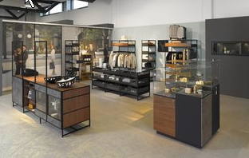
122021_a
Концепции Hettich для современного дизайна магазина отличаются высоким качеством и индивидуальным подходом. Photo: Hettich

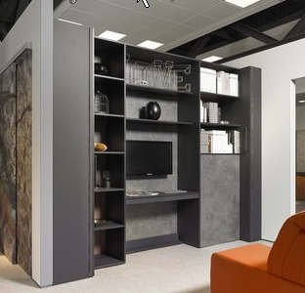
122021_b
"Меняющаяся квартира" от Hettich теперь позволяет преобразовывать пространство в соответствии с любыми потребностями с помощью подвижных настенных элементов. Photo: Hettich

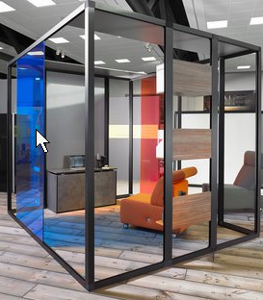
122021_c
"Новое рабочее пространство" требует новых офисных концепций: в будущем потребуется трансформируемая и легко приспосабливаемая рабочая среда. Photo: Hettich

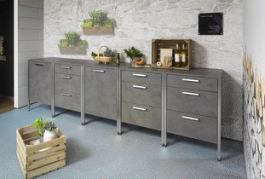
122021_d
Моменты кулинарного удовольствия на открытом воздухе: благодаря специально предусмотренной фурнитуре от Hettich, уличные кухни не боятся непогоды. Photo: Hettich

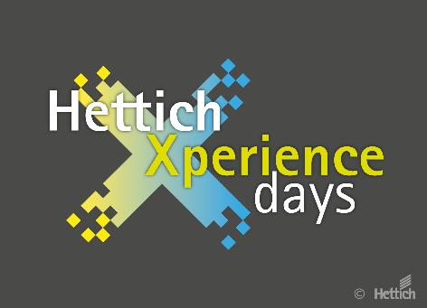
122021_e
Мероприятие HettichXperiencedays началось: в 2021 г. компания Hettich представляет инновационный мир мебели для мегатенденций Урбанизация, Индивидуализация и Новое рабочее пространство. Photo: Hettich

О компании Hettich
Компания Hettich была основана в 1888 году и сегодня является одним из крупнейших и наиболее успешных производителей мебельной фурнитуры в мире. Более 6 700 сотрудников почти из 80 стран работают вместе над разработкой умной фурнитуры для мебели. Hettich вдохновляет людей по всему миру и является ценным партнером для мебельных производителей, продавцов фурнитуры и частных мастеров. Бренд Hettich является синонимом неизменных ценностей: качество, инновации, надежность, близость к заказчикам. Несмотря на свой статус и международное значение, Hettich остается семейным бизнесом. Независимо от инвесторов, компания развивает свой бизнес гуманным образом с заботой об окружающей среде.

